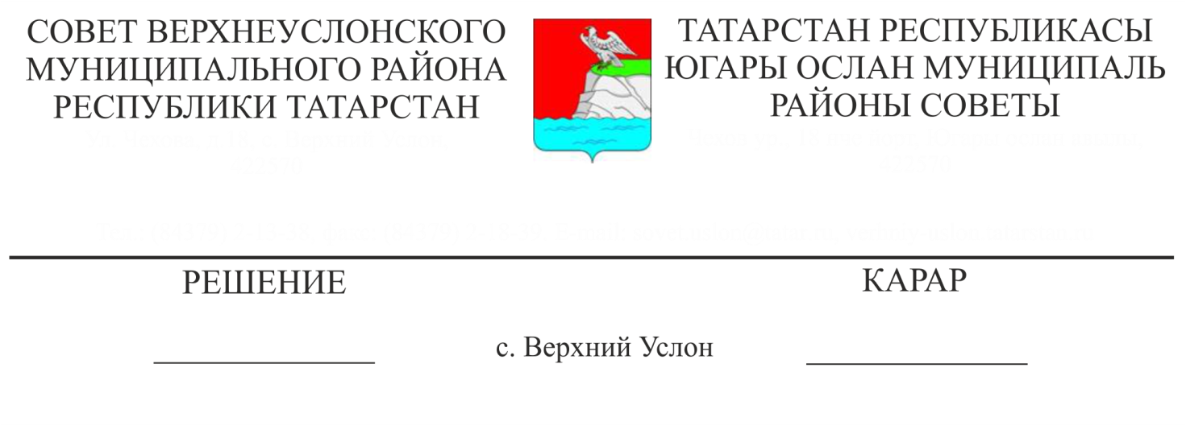
Хезмәт (вазыйфаи) тәртибенә таләпләрне үтәү һәм мәнфәгатьләр конфликтын җайга Хезмәт (вазыйфаи) тәртибенә таләпләрне үтәү һәм мәнфәгатьләр конфликтын җайга салу буенча комиссия составын раслау турында.
05.07.2018 № 35-389 номерлы карарына 1 кушымта

«Россия Федерациясендә җирле үзидарәне оештыруның гомуми принциплары турында» 2003 елның 6 октябрендәге 131-ФЗ номерлы, «Коррупциягә каршы көрәш турында» 2008 елның 25 декабрендәге 273-ФЗ номерлы Федераль законнар, Татарстан Республикасы Югары Ослан муниципаль районы Уставы нигезендә
Югары Ослан муниципаль районы Советы
карар итте:
- Хезмәт (вазыйфаи) тәртибенә таләпләрне үтәү һәм мәнфәгатьләр конфликтын җайга салу буенча комиссия составын расларга (1 нче кушымта).
- Югары Ослан муниципаль районы башкарма комитетына үз норматив актларын әлеге карарга туры китерергә.
- Әлеге карарны Татарстан Республикасы Югары Ослан муниципаль районының рәсми сайтында, Татарстан Республикасы хокукый мәгълүматының рәсми порталында урнаштырырга.
- Әлеге карарның үтәлешен тикшереп торуны Югары Ослан муниципаль районы Советының законлылык, хокук тәртибе һәм регламент буенча даими комиссиясенә йөкләргә.

Совет рәисе,
Югары Ослан муниципаль районы Башлыгы М.Г. Зиатдинов

Югары Ослан муниципаль районы Советының
2018 елның «05» июленнән
№ 35-389 номерлы карарына
1 кушымта

Хезмәт (вазыйфаи) тәртибенә таләпләрне үтәү һәм мәнфәгатьләр конфликтын җайга салу буенча комиссия составы

Комиссия рәисе:

Хәкимҗанов  Ленар  Саетзянович | Башкарма комитет Җитәкчесе  (килешү буенча)
Рәис урынбасары:

Минһаҗева  Альфия  Корбангали кызы  Сәркәтип: | Башкарма комитет эшләре идарәчесе (килешү буенча)
Александрова  Вероника  Николаевна  Әгъзалар: | Башкарма комитетның Оештыру бүлеге начальнигы (килешү буенча)
Осянин  Сергей  Викторович  Никитина  Людмила  Николаевна  Камалетдинова  Гөлия  Фидаил кызы  Манапова  Наталья  Юрьевна  Пичугина  Надежда  Валерьевна  Скареднова  Надежда  Геннадьевна | Югары Ослан муниципаль районы Башлыгы урынбасары  Югары Ослан муниципаль районы Советы аппараты җитәкчесе  Социаль-мәдәни мәсьәләләр буенча башкарма комитет җитәкчесе урынбасары (килешү буенча)  Социаль-икътисадый үсеш буенча башкарма комитет җитәкчесе урынбасары (килешү буенча)  Югары Ослан муниципаль районы Советының Юридик бүлеге башлыгы  Югары Ослан муниципаль районы Советы Оештыру бүлеге начальнигы
Гилязиев Ильназ  Нурислам улы | Югары Ослан  муниципаль район Башлыгының  Коррупциягә каршы тору буенча ярдәмчесе
Потапова  Любовь  Петровна | Югары Ослан муниципаль районының мөлкәт һәм җир мөнәсәбәтләре палатасы рәисе ( килешү буенча)
Бурдина  Татьяна  Николаевна | ТР Югары Ослан муниципаль районы Башкарма комитеты профсоюзы рәисе (килешү буенча)
Хөрмәтуллина  Лилия  Илфар кызы | Татарстан Республикасы Югары Ослан муниципаль районының һөнәр берлекләре оешмаларының координация советы рәисе  (килешү буенча)
Салихов  Евгений  Мирсәет улы | Югары Ослан муниципаль районы Башкарма комитетының юридик бүлеге Начальнигы (килешү буенча)
Коткова  Лидия  Ивановна | ТР Югары Ослан муниципаль районы муниципаль берәмлекләр башлыклары Советы рәисе  (килешү буенча)
Муфталиев  Нусрат  Загидович | -  «Татмедиа» ААҖ филиалы«Волжская новь» газетасы редакциясе директоры  (килешү буенча)
Янтыкова  Фәридә  Рәхимҗан кызы | «Бердәм Россия» бөтенроссия сәяси партиясенең Татарстан төбәк бүлекчәсенең Югары Ослан җирле бүлекчәсе башкарма комитеты җитәкчесе (килешү буенча)

Совет рәисе,
Югары Ослан муниципаль районы Башлыгы М.Г. Зиатдинов

